DK108智能灯光控制器
产品规格书

产品型号：DK108
版本号：V1.1
制作日期：2018-03-03

深圳市奥金瑞科技有限公司版权所有
未经许可本文档所含信息不得更改

※※发布历史（涵盖更改记录）※※

版本 | 修改内容 | 撰稿人 | 审核 | 日期 | 部门
V1.0 | 初始版本 | 聂颖 | 宁庆 | 2018-01-19 | 产品部
V1.1 | 更新WiFi配置 | 聂颖 | 宁庆 | 2018-03-03 | 产品部

开发背景

1.1 技术简介
在智能化日趋普及的今天，智能照明需求越来越明显，基于用户需求，我司开发了随心光控技术（一种智能照明设备的物理开关快速切换功能的办法），用户可以先通过APP设置喜好的灯光场景，然后通过普通的物理开关快速切换用户喜好的色温、场景、特效等。

1.2 开发背景
当前智能化便捷化成为一种潮流，越来越多的智能照明设备都需要APP来进行颜色、亮度等控制，如何能够去手机化，让智能照明设备能够自动识别用户喜欢的颜色，并通过一个物理开关（或称物理按键）快速切换几种功能，提供用户体验感，是用户选择智能照明设备的重要考虑因素之一，也是开发商致力于研究的重要课题之一。其中，物理开关是相对于电子开关来说的，电子开关可以对人做的一个动作通过事先编好的程序做出一系列反应，而物理开关是人工控制的，人对开关做一个动作，开关就做一个反应。
目前传统的智能照明设备的物理开关的功能都比较单一，具有如下缺点：
- 现有的物理开关用来控制灯开关，此功能只能对设备进行开关操作；
- 物理开关控制灯在固定的几种色温中切换，此功能是在设备出厂的时候就设定好了几种固定的色温，通过物理开关来进行色温切换，但这些色温未必是用户喜欢的冷暖状态，大大影响了用户的体验。
- 也有方案是通过APP来实时进行色温切换，这种场景下用户可以实现快速色温切换，但是每次调节色温都需要使用APP和网络，不仅使用起来很麻烦，还具有一定的技术难度，无法普及到各种人群，且无法达到去手机化的目的。

产品介绍

2.1 产品概述
DK108是一个带有Wi-Fi通信功能并能够控制灯光变化的灯光控制器。该灯光控制器拥有2路PWM驱动电路，分别用于控制色温灯（冷白和暖白灯珠）。DK108软件基于云平台设计，稳定、可靠、可扩展性强，具有丰富的API接口，同时支持Android和iPhone手机app端控制。用户通过手机app即可实现针对LED灯进行控制操作，包括本地控制、远程控制、定时控制、场景控制以及一些特殊效果控制。同时为了便于后续开发者使用，我们将提供SmartConfig接口的API、通信协议的打包和解析接口的API给予用户查阅。
DK108灯光控制器可应用于市面上通用的220V普通开关，自带了WiFi灯光控制器、电源、驱动以及开关监测灯光控制器，是一个集成度高、功耗低、体积小、联网速度快的灯光控制器，非常适合LED灯光控制。在当前LED灯具照明市场同质化严重的情况下，该产品采用了奥金瑞自有专利的随心光控技术，配合最新WiFi技术，可以应用于最新智慧照明产品，让灯具厂商差异化自身产品，降低产品成本，扩大产品品类，提高竞争力，进而快速累加用户，优化市场渠道。

2.2 产品特性
- 加入随心光控技术,可通过开关控制亮度和色温（专利技术）
- 支持单刀单控开关；
- 主要针对81~108W 吸顶灯、筒灯等其他灯具；
- 恒流全隔离方案, 安全性能高。
- 接入Alexa语音助手、Google语音助手、天猫精灵的对接，配合这些智能音箱，实现语音控制开/关、调节色温、调节亮度等多种操作，让操作更加便捷。
- 支持两路PWM驱动电路，分别用于控制2色LED灯珠（冷白和暖白），可满足色温灯、照明灯需求；
- 提供手机app软件，支持安卓与苹果版本；
- 可通过手机app一键智能配置网络，Smart-Connection功能；
- 支持远程或局域网的APP控制；
- 可通过手机APP控制灯的开/关；
- 可通过手机app定时控制灯的开/关或提醒（定时方式：定时、延时）；
- 可通过手机app调节灯的色温和亮度；
- 支持闪烁特效，常亮效果；
- 支持FOTA远程升级；
- 通过电路监控功能（看门狗）来监测灯光控制器是否正常工作，如果非正常工作，可让灯光控制器自动断电重启；
- 具有手动复位的功能；

2.3 产品外观图
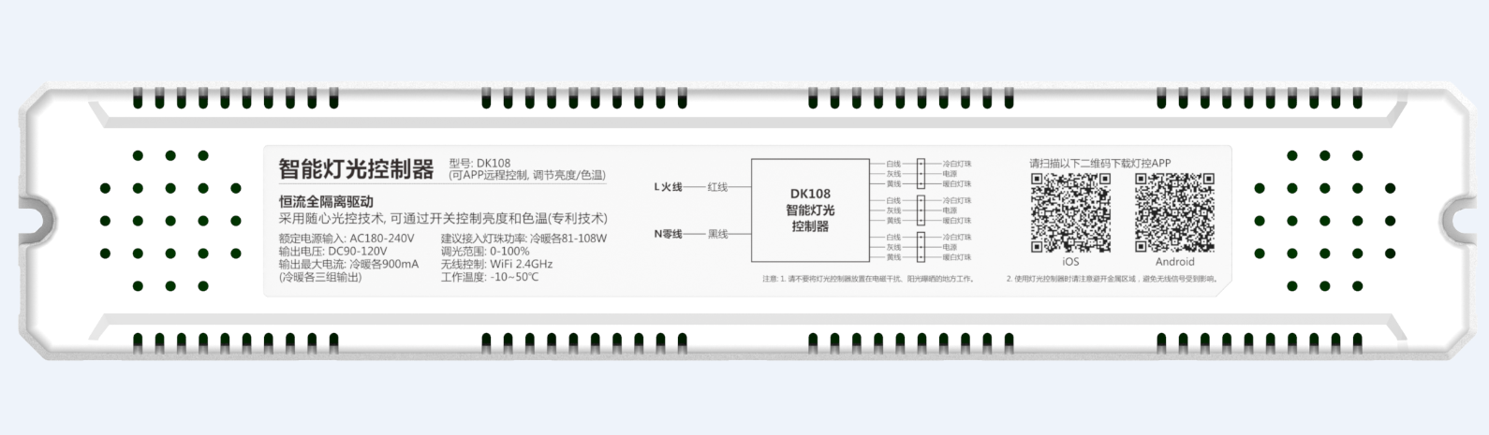
2-1 DK108随心光控灯光控制器外观图

2.4 随心光控技术实现
DK108随心光控灯光控制器可以让传统灯厂无需跨越技术壁垒即可开发出智慧照明灯具，这些灯具都可以被现在市面上绝大多数单刀单控普通开关随心控制。通过APP随心光控设置去设置自己喜好的灯光场景，普通用户只需在灯具点亮的情况下双击开关，即可改变色温、亮度、特效，脱离手机控制，操控更加人性化。

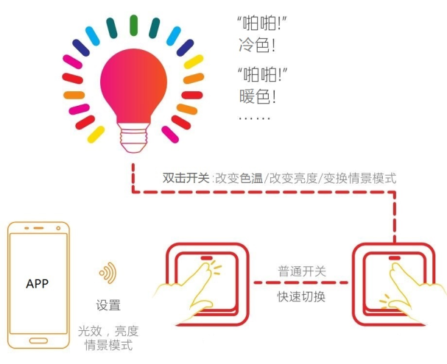
图 2-2 DK108随心光控示意图

产品特性和接口定义

3.1 产品框图
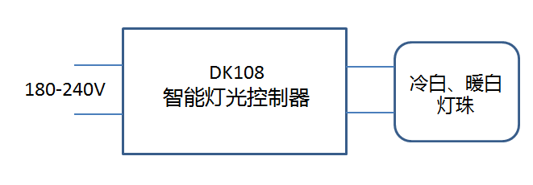
图 3-1 DK108随心光控灯光控制器连接框图

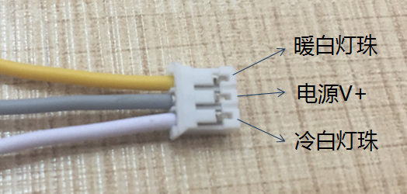
3.2 接口定义
图3-2 接线端引脚图1

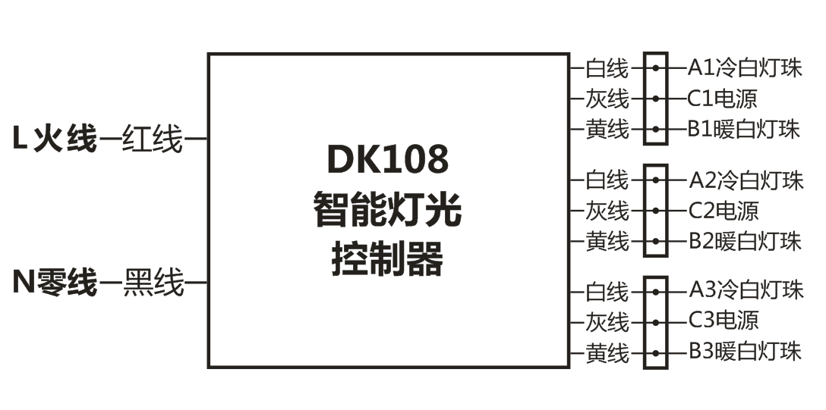
图3-3 引脚图2
表 3-1 DK108引脚功能定义：

序号 | 引脚 | 说明
1 | A1、A2、A3 | 各接入冷白灯珠90-120V/300mA
2 | B1、B2、B3 | 各接入暖白灯珠90-120V/300mA
3 | C1、C2、C3 | 各输出90-120V/900mA
4 | 市电输入（L/N） | AC180-240V；AC输入

注意：
1.输出恒流：冷白最大输出总电流900mA，暖白最大输出总电流900mA，冷暖混色最大输出总电流900mA ,所驱动的LED灯板需满足电流条件。
2.输出电压：DC90V-120V
3.如果灯板冷暖色线序相反，可以将接线端的冷白（白线）和暖白（黄线）调换位置。

4. 软件支持

4.1 软件支持
为方便传统灯具厂商设计开发基于随心光控技术的智能照明灯具，我们提供以下软件方面的支持，以帮助开发自有品牌APP。
- iOS API和 API使用 Demo
- Android API和 API使用 Demo

4.2 APP下载
APP目前支持Android 4.1和iOS 8.0及以上版本，扫描以下二维码进行APP的下载和安装，iOS/Android用户可以直接在App Store或Google Play上搜索“智管家”或“Seetime Smart”
APP中文名称：智管家；APP英文名称：Seetime Smart
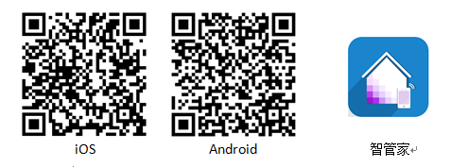

4.3 APP配置

4.3.1 标准配置
第一步：将灯光控制器完成接线并通电，完成APP安装，将手机连接到WiFi网络。
第二步：打开APP，点击“+”，选择产品列表中“灯光控制器”，输入当前WiFi密码。
第三步：请确认灯光控制器处于配网状态（所连灯具灯光快闪），
- 如果处于以上状态，请直接点击“下一步”，开始连网。
- 如所连接灯具灯光不处于快闪状态，可通过墙壁开关对灯光控制器进行恢复出厂
恢复出厂操作如下：点亮灯具，通过墙壁开关进行“关→开→关→开”，即连续快速按灯光开关四次（在操作过程中，灯光不会闪烁，如果灯光闪烁，表示操作失败需加快开关切换速度重新尝试。每一次开与关的时间间隔不超过0.6秒，并在1.8秒内完成整个操作过程），恢复出厂则灯光开始快闪，点击“下一步”开始连网。
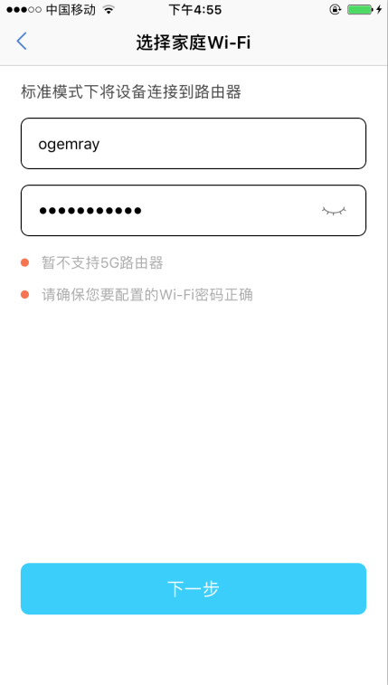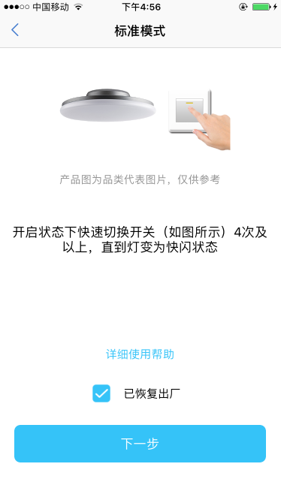
如灯光变成冷光常亮，则表示智能灯光控制器加网已经成功，可通过APP进行本地和远程控制（此时设备工作在“WiFi连网”工作模式下）。

4.3.2 兼容配置
如上电或恢复出厂后设备连网不成功，90秒后灯光控制器将可以通过兼容配置方式进行连接，具体配置步骤如下：
第一步：如上电后或恢复出厂后，90秒内设备连网不成功，灯具将快闪三秒后变成暖光常亮状态，进入兼容配置。选择“尝试另一种方式添加”。
第二步：将手机WiFi连接至灯光控制器发出的WiFi信号“see-time light_XXXX”，不需要输入密码。
第三步：手机连接到设备热点后，返回APP，点击按钮，选择WiFi网络。
特别说明：如选择的是周边WiFi网络，可选择“无WiFi连接”进行连接，不需要输入密码，此时手机连接的是设备发出的WiFi，APP仅可对灯光控制器本地控制，不可被Alexa/Google/天猫精灵语音助手语音控制。具体步骤如下图：
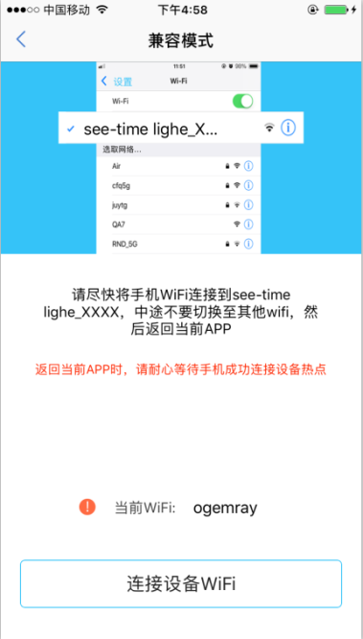
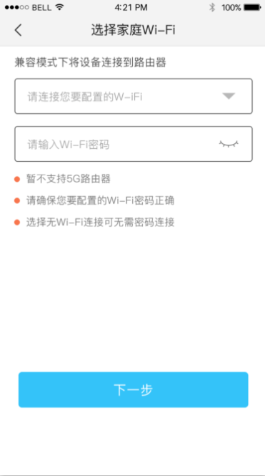
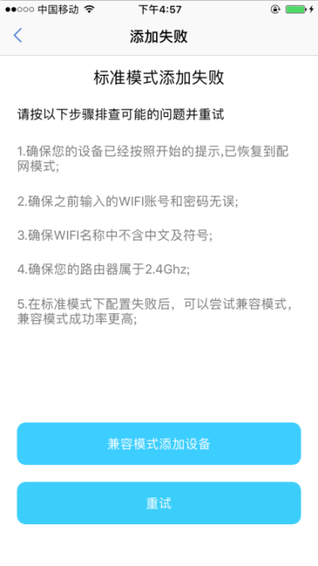

4.4 WiFi工作模式
WiFi连网：当设备周边有可正常运行的WiFi网络，设备连接外部路由器，手机可通过WIFI或4G进行控制设备，APP可本地和远程控制设备，设备可被Alexa/Google/天猫精灵语音助手语音控制。
无WiFi连接：当设备所处环境没有外界WiFi网络时，手机连接设备自带的WIFI热点see time light_XXXX，通过APP对设备进行本地控制，不可远程控制，设备不可被Alexa/Google/天猫精灵语音助手语音控制。

补充说明：设备连网成功后，可通过APP工作模式设置切换工作模式。

4.5 APP功能介绍

4.5.1 APP功能
- 亮度调节、色温调节
- 群组控制，APP可同时控制多个智能灯
- 随心光控设置：快捷情景切换
- 闪烁特效
- 定时和时间提醒
- 共享与分享功能
- 游戏互动：小球快跑、摇一摇
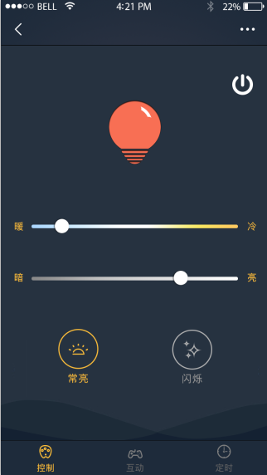

4.5.2 随心光控设置
随心光控设置出厂默认有四个场景：
场景1_明亮：常亮 正白 100%亮度
场景2_舒适：常亮 正白 50%亮度
场景3_清新：常亮 冷白 75%亮度
场景4_温馨：常亮 暖白 75%亮度
用户也可以在随心光控设置界面中选择他们需要的色温、特效、亮度来设置场景。
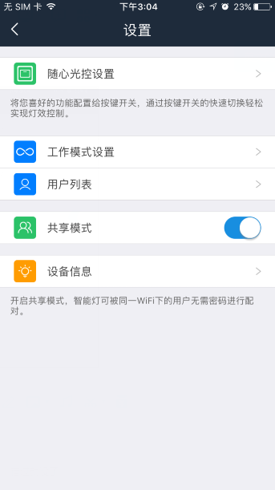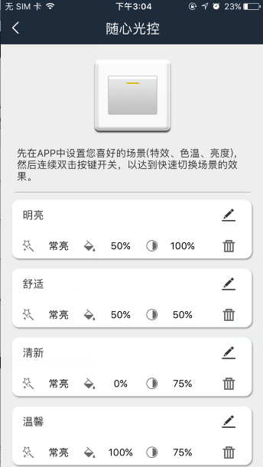

5.第三方接入

5.1 Alexa配置
注意：用户需在“智管家”APP注册、登录并将设备配置成功，并设置合适的名称， 如果设备需要被Alexa语音助手搜索并语音控制，它需要工作在STA工作模式下。
技能名称：seetime
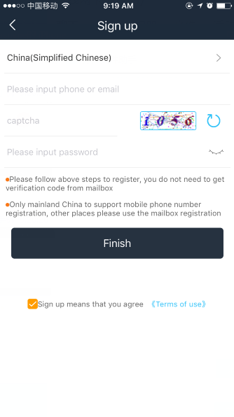
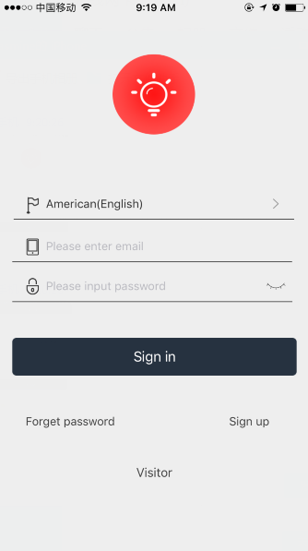
1. 安装“智管家”APP之后，进行用户注册（如没有经过注册、登录无法被Alexa绑定搜索）
2. 灯光控制器配网成功后，将设备设置一个好读易记的名称，此名称将用于Alexa语音识别设备进而进行控制。
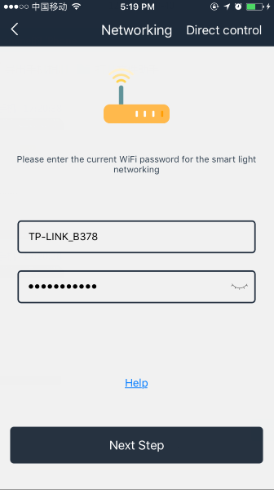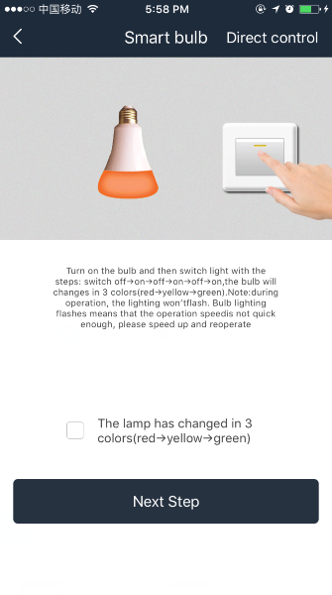
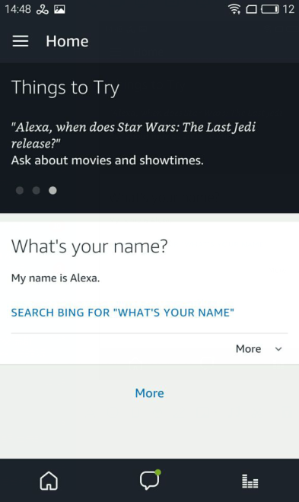
3. 打开“Alexa APP”，点击（如下图标注处）
4.点击（如下图标注处）
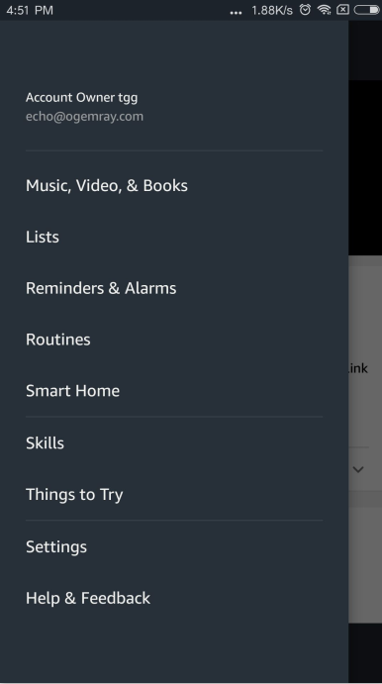
5. 输入“seetime”并搜索技能，点击（如下图标注处）
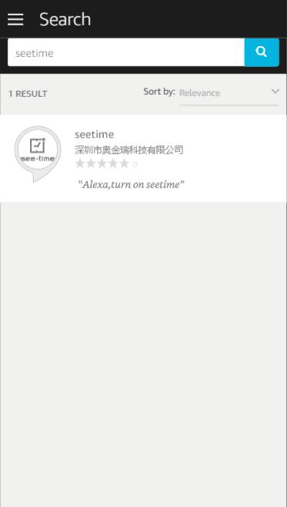
6.点击
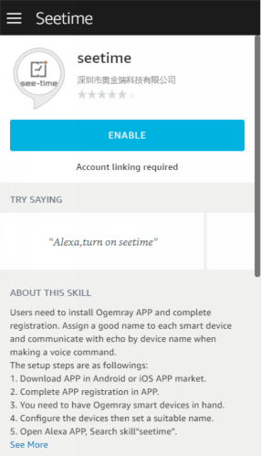
7.输入“智管家”APP中你注册的账号和密码。（请注意：这不是Alexa APP的账号和密码），点击
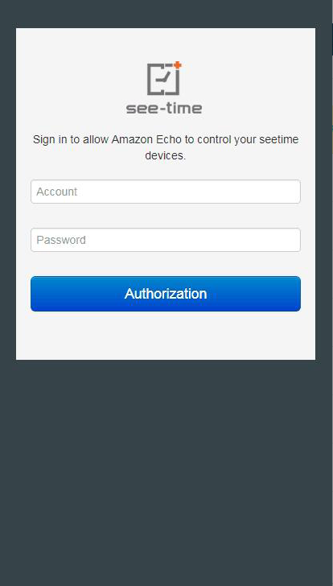
8.关闭此界面去查找当前可被Alexa语音控制的设备。
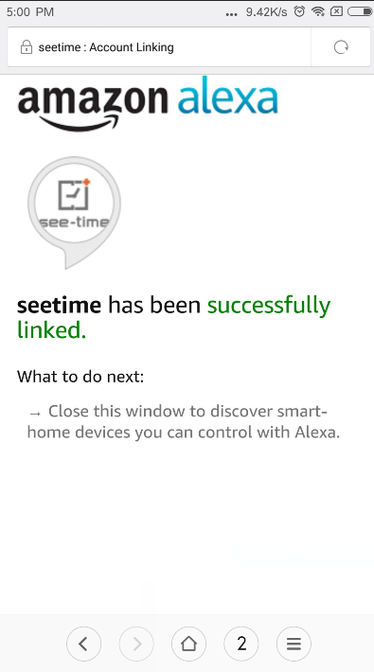
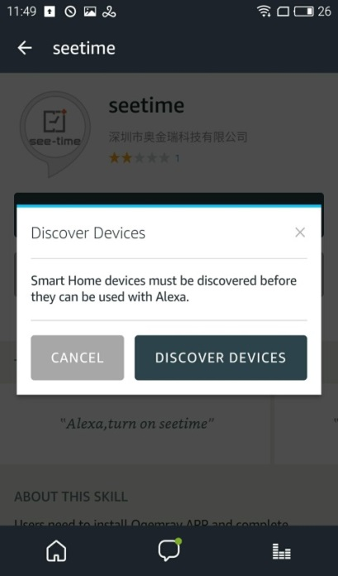
9. 点击，然后Alexa就会开始寻找设备

10. Alexa正在寻找设备
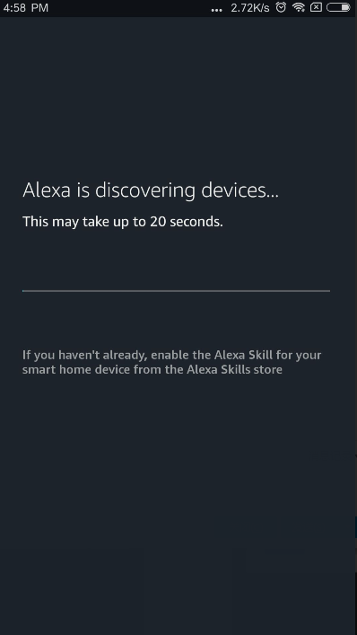
11. 如果成功,你将发现以下设备列表,然后你就可以通过Alexa语音控制智能灯了
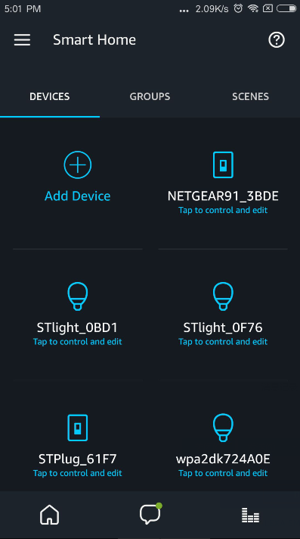
12.如果失败,将不会发现设备列表,请查看FAQs找出可能原因,然后在以下界面中再次发现设备,点击“Add Device”,Alexa将会帮助你再次寻找设备。
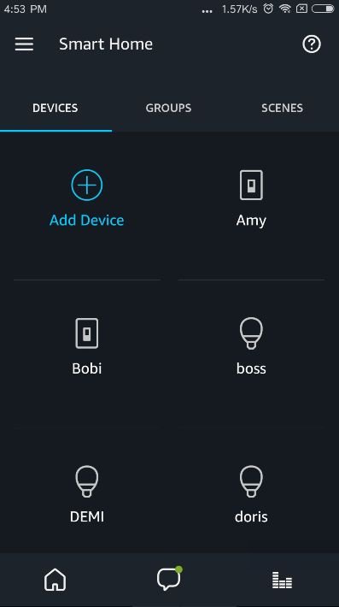
13. 如果用户找不到发现设备的界面,你需进入Smart Home界面，点击
14.点击“Add Device”
15. Alexa搜索成功后，可以通过以下的口令控制设备
Alexa, Turn on <device name>
Alexa, Turn off <device name>
Alexa, Set <device name> to daylight
Alexa, Set <device name> to warmwhite
Alexa, Set <device name> to 50%
Alexa, Decrease <device name> by 80%
Alexa, Increase <device name> by 80%
Alexa, discover my smart home devices

5.2 Google语音助手配置
注意：用户需在“智管家”APP注册、登录并将设备配置成功，如果设备需要被Google语音助手搜索并语音控制，它需要工作在STA工作模式下。
技能名称：seetime
1. 打开“Home” APP, 点击
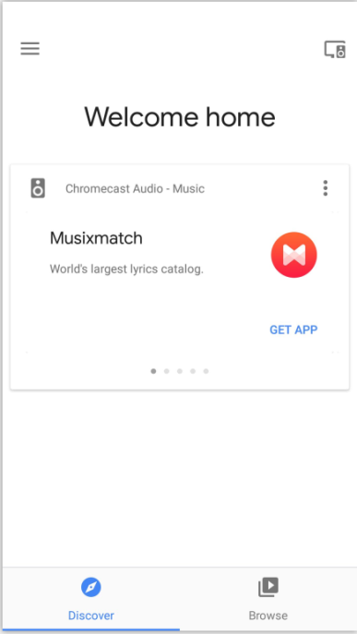
2. 点击按钮 进入服务列表界面
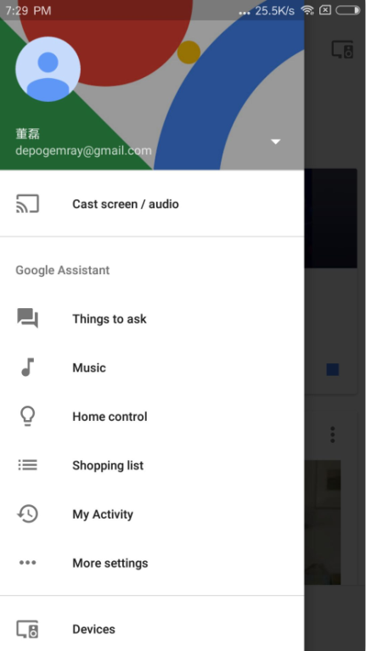
3. 拖动服务列表界面找到“seetime”服务，点击 
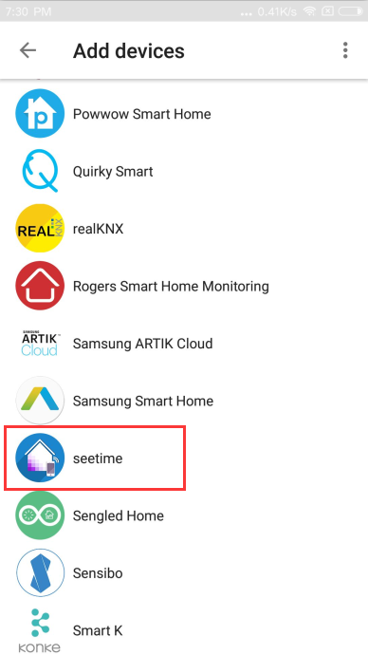
4. 输入“智管家”APP中你注册的账号和密码。（请注意：这不是“Home”APP的账号和密码），点击
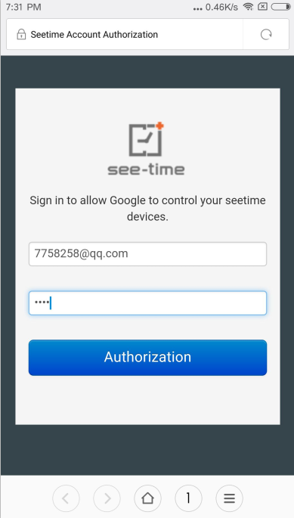
5.点击 “OK” 以开启 Google.
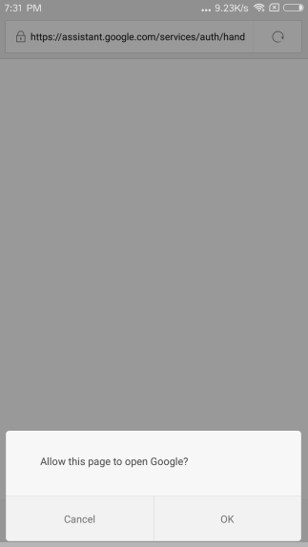

6. Google正在连接您的账户
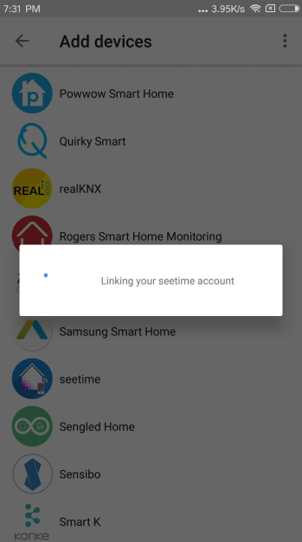
7. 你可以查看到被你的“智管家” APP已经配置成功的设备列表，在以下“Home”APP中你可以设置一个合适的名字并为这个设备分配房间，点击按钮，你可以查看现在已经关联的服务。
注意：如果没有合适的名字，你将很难用语音来控制设备，你也可以在“see time Light” APP中设置名字，用Google语音助手来进行语音控制

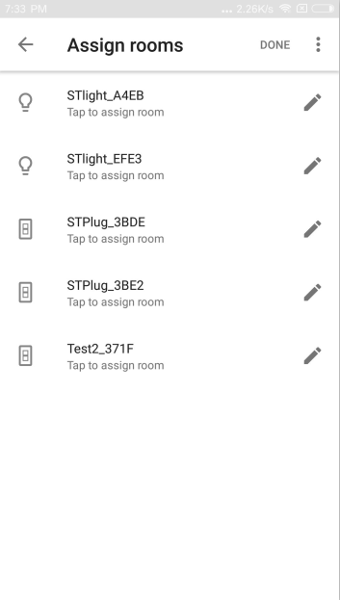
8. 下图为已经关联的服务列表
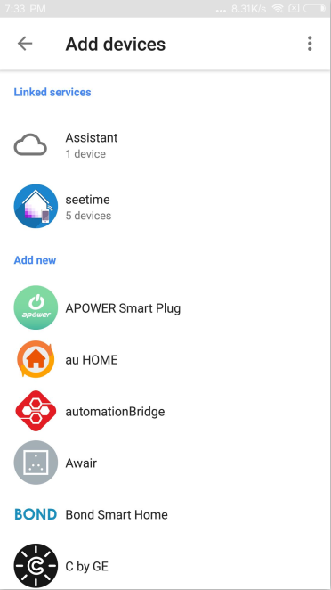
9. 然后你可以尝试用以下词条来语音控制灯具
- Turn on/off
“Ok Google, turn on the <device name>”
“Ok Google, turn off the <device name>”
- Dim or brighten the light
“Ok Google, Brighten the <device name>”
“Ok Google, Dim the <device name>”
“Ok Google, Brighten the <device name> 20%”
“Ok Google, Dim the <device name> 20%”
- Verify that Google Home reports the correct status of the device.
“Ok Google, Is the <device name> on?”
“Ok Google, Is the <device name> off?”

或者你也可以尝试其他的唤醒词根据你的需要，比如“Hi Google”, “Hey Google” 或其他唤醒词。

10. 服务关联之后，如果你在“智管家”APP中添加了新的设备，你需要先在“Home”APP中解除“seetime”服务，然后重新关联服务，以刷新“Home”APP中的设备列表，点击 “Home control”.
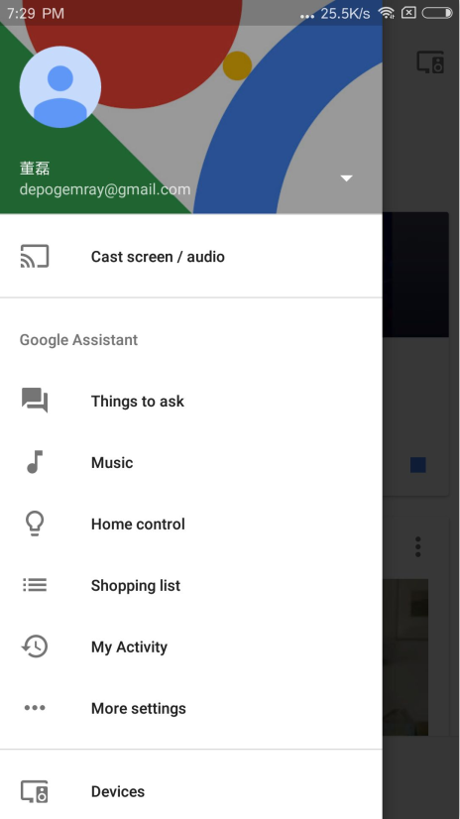
11. 点击 , 进入关联服务列表。
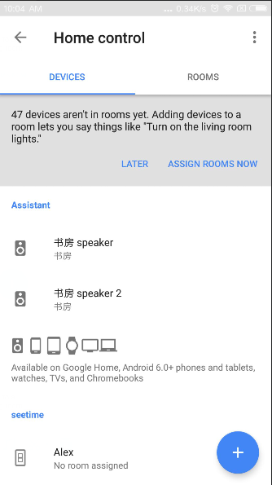
12. 点击 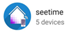
13. 点击“UNLINK” 解除 “seetime”服务关联
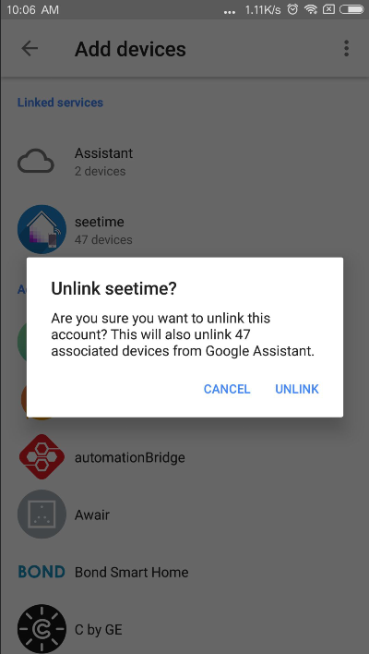
14. 请根据本章节1-7步骤再次尝试关联 “seetime” 服务并搜索设备，然后你可以尝试本章节中第九步的语音指令控制设备。

5.3 天猫精灵配置
关于如何使用：
（一）将智能灯光控制器配置成功
a、下载“智管家”APP：扫描设备说明书中的二维码，注册并登陆
b、安装好设备，使其通电，可正常使用
c、配网操作：根据 “智管家”APP中的指引，完成智能灯光控制器的配网

（二）将天猫精灵配置成功
根据天猫精灵APP的指引，完成天猫精灵的配网

（三）将时在智联的设备绑定到天猫精灵上，步骤如下：
1. 找出天猫精灵APP右下角“我的”，选中“技能设置”下的“智能家居”选项，若您尚未绑定任何设备，点击右上角的“+”按钮。
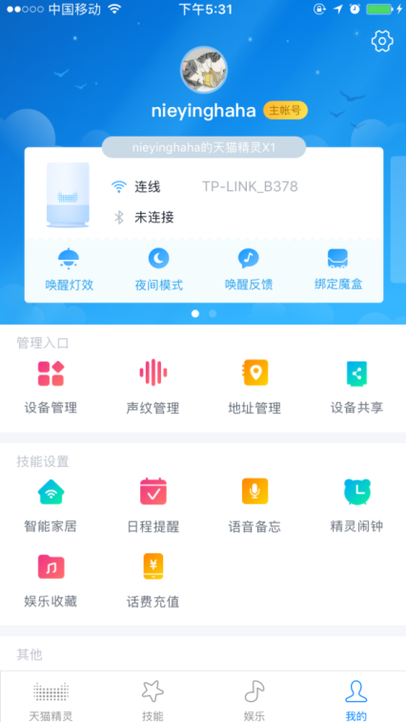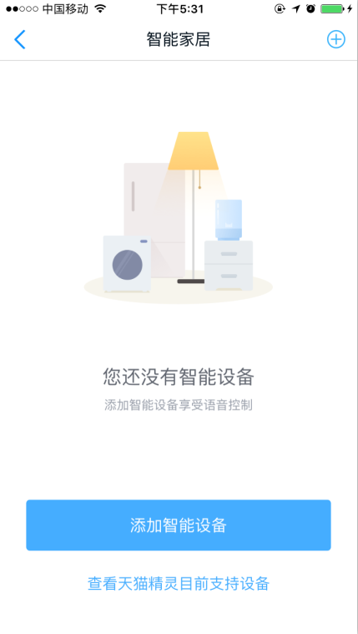
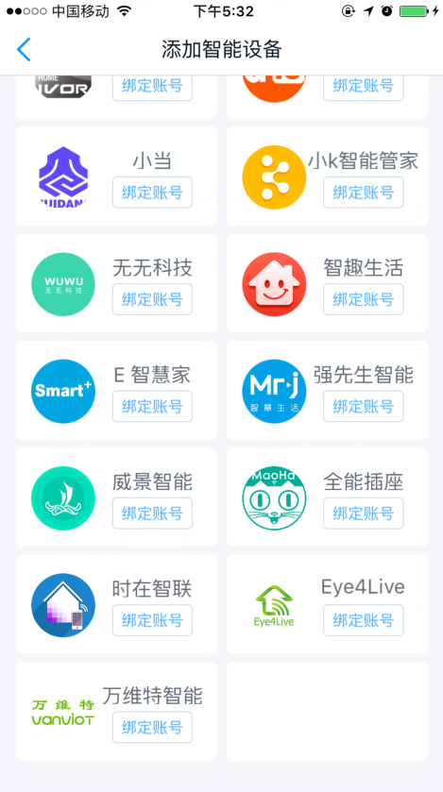
2. 在“添加智能设备”页面，找到“时在智联”。点击“绑定账号”。
3. 授权天猫精灵使用您的天猫精灵账号对时在智联产品进行账号绑定。
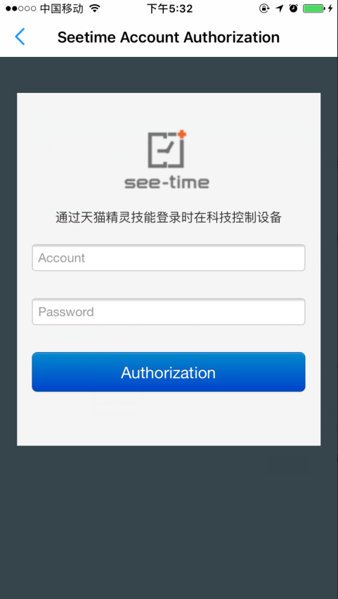
4.绑定成功后，点击“智能家居”，即可查看当前绑定的“时在智联”的设备，并进行管理，也可查看语音控制命令。
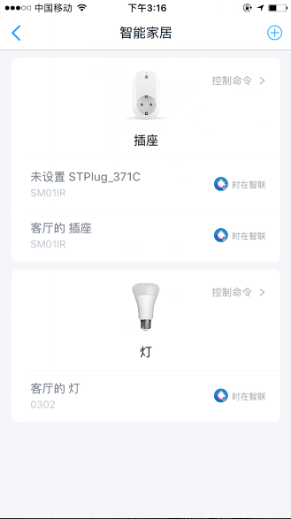

6.FAQs
如果配置出现问题，请检查以下问题并确认。
1. 请查看设备是否被供电
2. 请查看你的手机是否连接到正常工作的WiFi
3. 请查看路由器，如果路由器是双频路由，请选择2.4GHz网络并添加设备
4. 请确保在APP中输入的密码是正确的
5. 请确保根据以下步骤使灯光控制器恢复出厂设置
- 将灯光控制器点亮
- 进行快速地“关→开→关→开→关→开”操作，即连续快速按灯光开关六次（六次以上偶数次均可）
（操作过程中，如果灯光闪烁，表明速度较慢，需加速重新进行此操作）
- 当所连接灯具慢闪两次后常亮，表明设备可以开始配置入网
6. 如果与Alexa的连接不成功，请根据使用说明再次尝试，谢谢您的支持。
7. 如果与Google语音助手的连接不成功，请根据使用说明再次尝试，谢谢您的支持。

7.产品规格
表4-1 DK108规格

协议与接口标准
WiFi标准 |  | IEEE 802.11b/g/n
WiFi特性
WiFi 工作模式 |  | STA/AP/STA+AP/Smart Config
无线安全支持 |  | None,WEP,WPA-PSK,WPA2-PSK（TKIP/AES）
WiFi射频参数(典型值)
工作频率 |  | 2.4GHz-2.5GHz (2400M-2483.5M)
发射功率 |  | 802.11b (CCK) 11Mbps: 18+/-1.5dBm
 |  | 802.11g (OFDM) 54Mbps: 15+/-1.5dBm
 |  | 802.11n(HT20@MCS7) 72.2Mbps: 14+/-1.5dBm
应用范围
可应用灯具 |  | 81-108W吸顶灯、筒灯等灯具
方案说明
电源方案 | 恒流全隔离方案
调光方式 | 数字PWM调光
电源输入
AC电源输入 |  | AC180-240V
待机电流 |  | 5mA
输出
输出电压 |  | DC90-120V
输出电流 |  | 冷暖各900mA（冷暖各三组输出）
建议接入灯珠功率 |  | 冷暖各81-108W
调光范围 |  | 0-100%
天线
天线方式 |  | 内置天线
工作条件
工作温度 |  | -10ºC to +50ºC
储存温度 |  | 常温
工作湿度 |  | 5% to 60%（不凝结）
物理规格
产品尺寸 |  | 268.00*51.40*29.60mm
无线传输距离
室内：40m，室外：80m （因环境而定）
包装清单
DK108智能灯光控制器；
说明书；
包装盒

8.许可和认证
表 6-1 许可和认证
认证 | 描述
CE | 进行中
FCC | 进行中
RoHS | 通过

9.免责声明
这些材料和信息规定"是"无任何形式的担保,无论是明示或暗示,包括但不限于隐含保证的适销性、适用于特定用途或非侵权性。
我们通过合理的努力使这个文件中包含准确和最新的信息.，但是它不做出任何对其准确性或完整性信息的陈述，文本、图形、链接或其它项目包含在这些材料中。使用风险自行承担。Ogemray，作为它的供应商和其它有关各方在创造和提供该文件的内容，不得为任何特殊的、间接的、附带的损失承担责任，包括但不限于收入损失或利润损失。

